В преддверии торжественного и значимого для страны праздника «День независимости Республики Казахстан», 14.12.2018года, одним из ярчайших и торжественных мероприятий Новоалександровской средней школы было посвящение в «Жас Ұлан» и «Жас Қыран», которое в этом году было приурочено ко «Дню независимости Республики Казахстан».

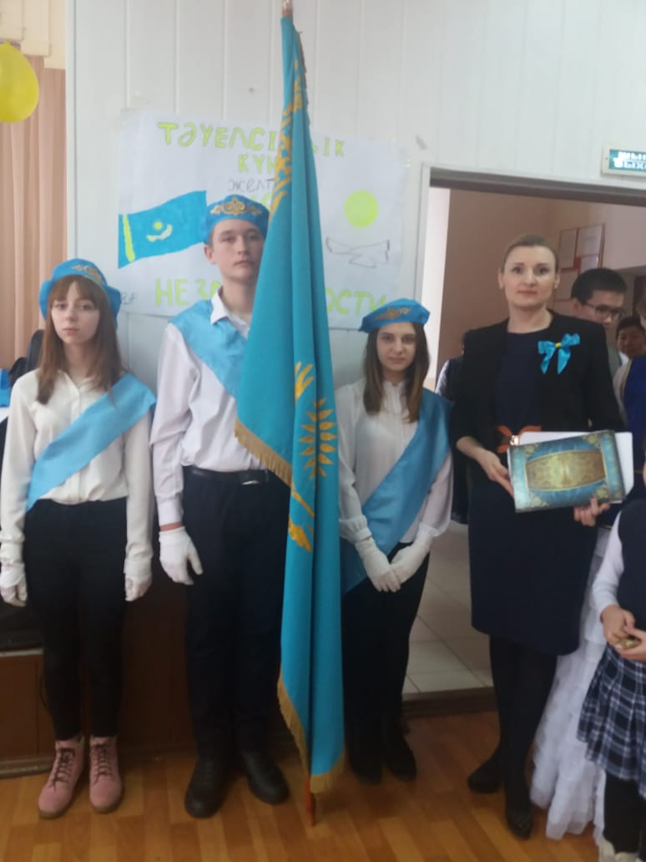

84 учащихся нашей школы удостоились почетного звания жаскырановец и жасулановец, которые достойно пополнили ряды Детской организации «Жас Ұлан» за свои заслуги, примерное поведение и хорошую успеваемость!

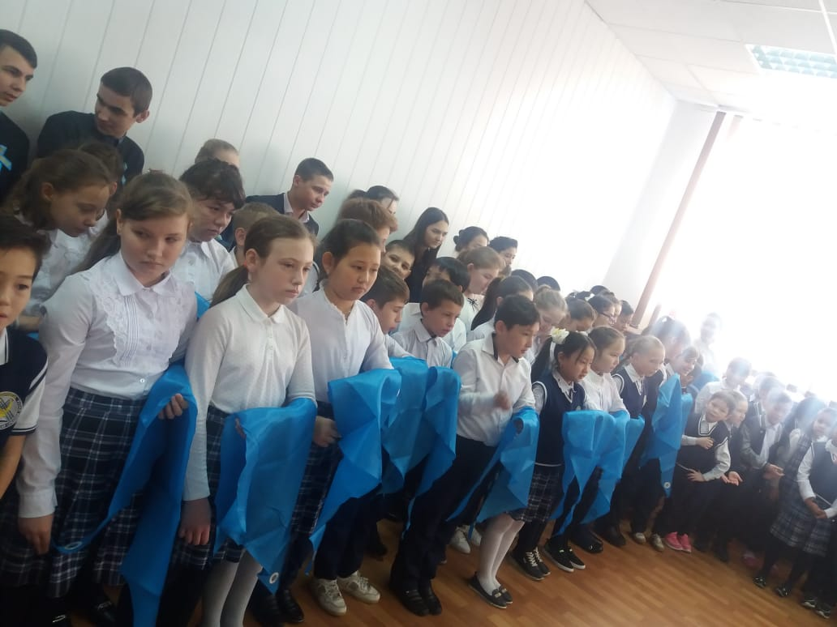

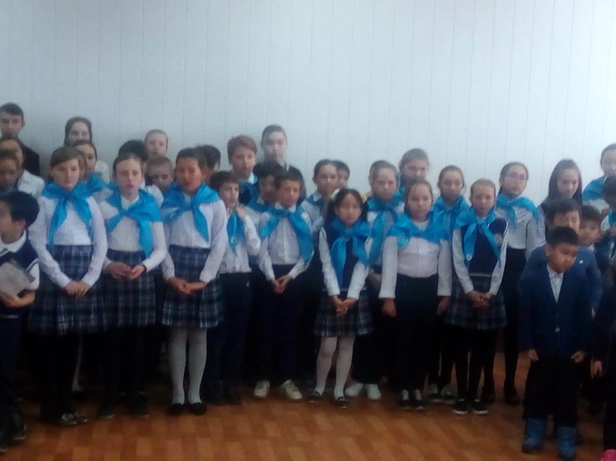

Почетное право надеть галстуки и вручить значки предоставилось победителям и призерам предметной олимпиады и олимпиады «Ақ бота».Ребята ответственно и достойно повязывали галстуки и крепили значки, давая подрастающему поколению наставления и напутствия в новую, яркую , активную жизнь в Детской организации « Жас Ұлан»!

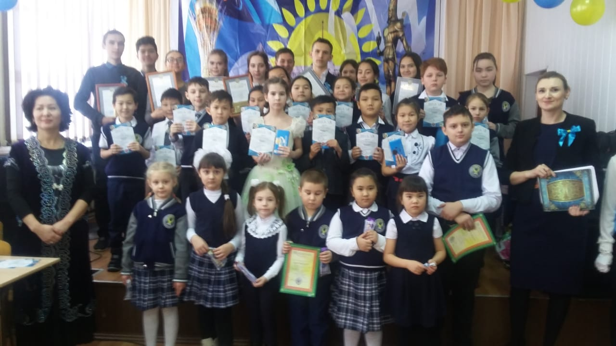

В завершении всех мероприятий школы, посвященных «Дню независимости» прошел праздничный концерт, где наши таланты, звезды вокала вновь покарили всех интерессными номерами и вокальными спасобностями! Песни патриотического содержания вновь «зажгли» в нас чувство любви к Родине, чувство сплаченности и единства нашего дружного народа Республики Казахстан!

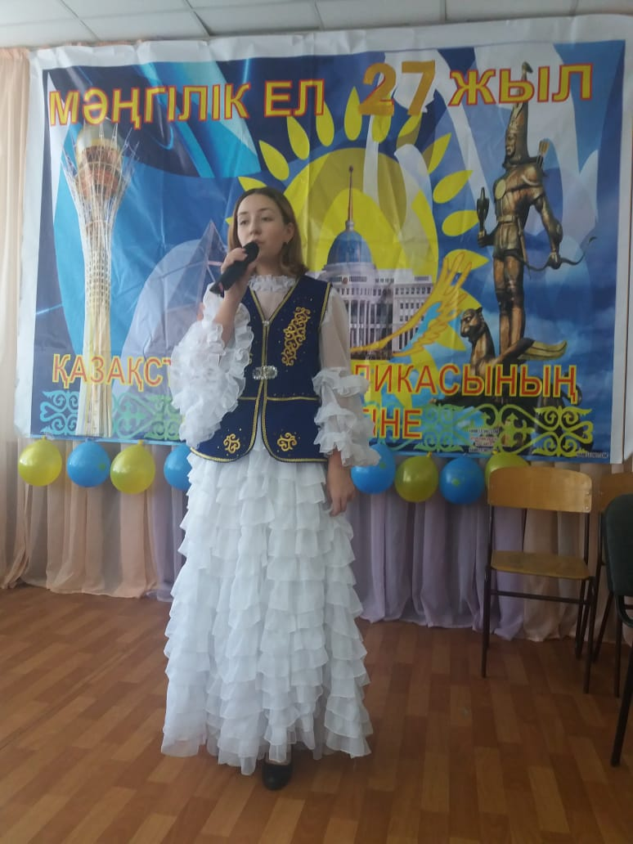 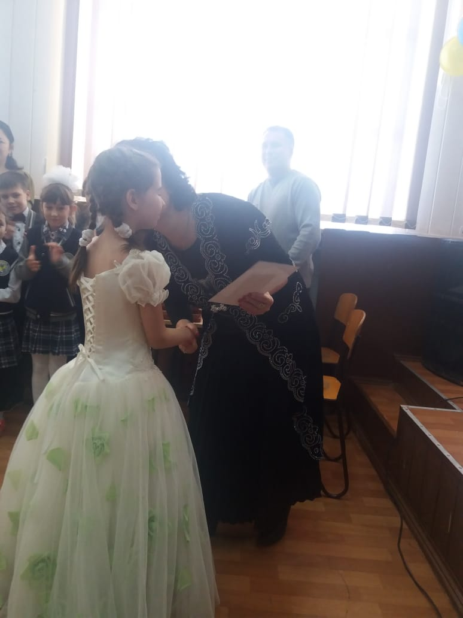

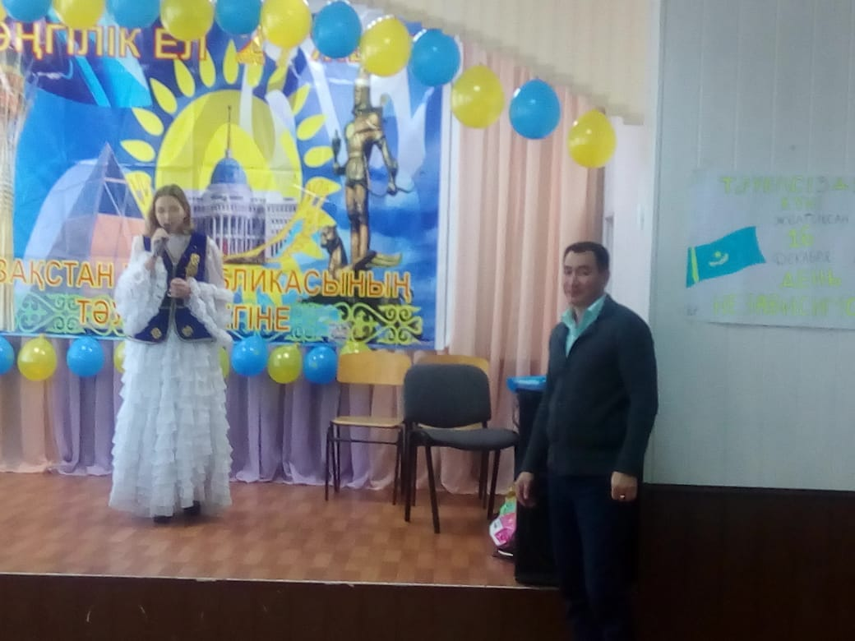 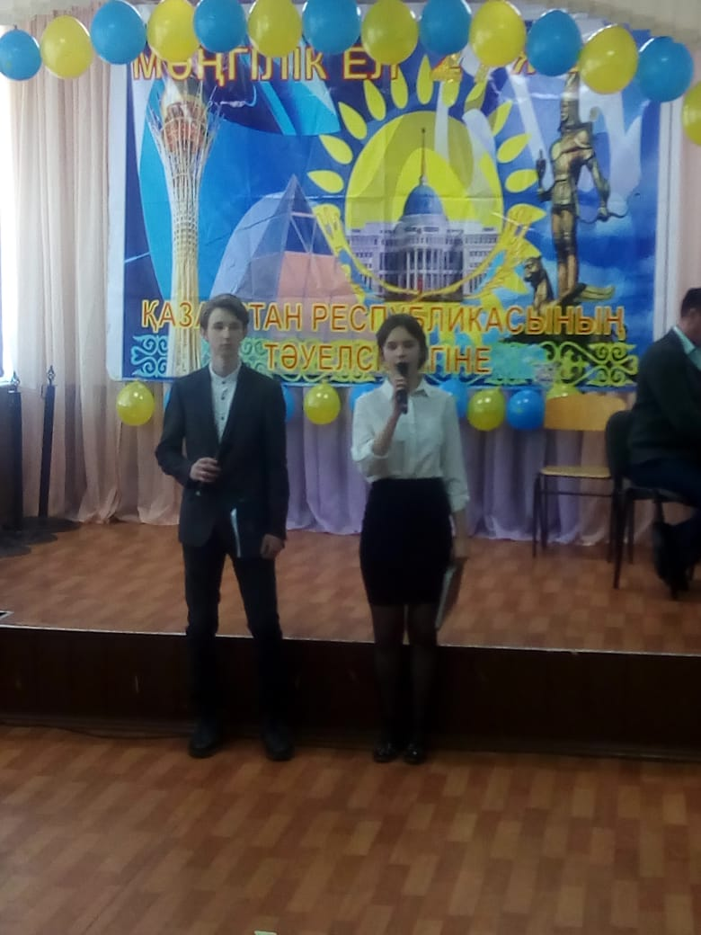

Наша школа поистине гордится учащимися, потаму, что наши ученики покоряют все новые и новые горизонты, достигают высоких побед, завоевывают лучшие награды! Это огромный успех и большой потонцеал педагогов, вложенный в каждого ученика, который приносит такие «плоды»!!! Ура олимпийцы, ура Жаскырановцы, Жасулановцы! Мы Вами гордимся!